Расположите в правильном порядке кости задних конечностей птицы, начиная от позвоночника. В ответе запишите соответствующую последовательность цифр.

1) | цевка
2) | кость голени
3) | фаланги пальцев
4) | бедренная кость

Верны ли следующие суждения о птицах?
А. Кожа птиц тонкая и сухая (имеется лишь копчиковая железа).
Б. У птиц плохо развиты органы чувств.
 | 1) | верно только А
 | 2) | верно только Б
 | 3) | верны оба суждения
 | 4) | оба суждения неверны

К перелётным птицам северной части России относится
 | 1) | сизый голубь
 | 2) | городской воробей
 | 3) | белый аист
 | 4) | сорока

Какую функцию выполняют воздушные мешки у птиц?
 | 1) | способствуют накоплению кислорода в организме
 | 2) | участвуют в дыхании
 | 3) | обеспечивают движение крови по сосудам
 | 4) | помогают ориентации птицы в полёте

Начало формы
На рисунке изображено строение яйца птицы. Какой буквой на нём обозначена воздушная камера?
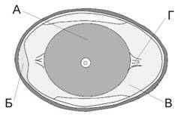

 | 1) | А
 | 2) | Б
 | 3) | В
 | 4) | Г

Начало формы
На рисунке изображено перо птицы. Какой буквой на нём обозначен стержень?
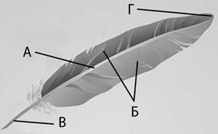

 | 1) | А
 | 2) | Б
 | 3) | В
 | 4) | Г

Начало формы
На рисунке изображено строение яйца птицы. Какой буквой на нём обозначен канатик?
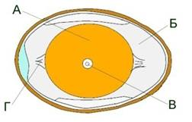
 | 1) | А
 | 2) | Б
 | 3) | В
 | 4) | Г

Начало формы
На рисунке изображено перо птицы. Какой буквой на нём обозначено опахало?
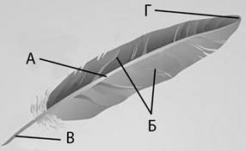

 | 1) | А
 | 2) | Б
 | 3) | В
 | 4) | Г

Какую функцию выполняют воздушные мешки у птиц?
 | 1) | защищают внутренние органы от перегревания
 | 2) | помогают ориентации птицы в полёте
 | 3) | снижают трение перьевого покрова при полёте
 | 4) | обеспечивают движение крови по сосудам

Что общего в организации птиц и пресмыкающихся?
 | 1) | двойное дыхание
 | 2) | полное разделение артериальной и венозной крови
 | 3) | отсутствие потовых желёз
 | 4) | теплокровность

Укажите признак, по которому птиц можно отличить от млекопитающих.
 | 1) | двойное дыхание
 | 2) | развитие зародыша на суше
 | 3) | высокий уровень обмена веществ
 | 4) | замкнутость кровеносной системы

Установите соответствие между признаком и представителем позвоночных животных. Для этого каждому элементу первого столбца подберите позицию из второго столбца. Впишите в таблицу цифры выбранных ответов.

ПРИЗНАК |  | ПРЕДСТАВИТЕЛЬ
  А) | имеет лёгочные мешки
  Б) | артериальная и венозная кровь в сердце смешивается
  В) | тело покрыто чешуёй
  Г) | передние и задние конечности имеют различную специализацию
  Д) | теплокровные
  Е) | при ходьбе касается животом земли
  1) | прыткая ящерица
  2) | голубь

Верны ли суждения о сезонных явлениях в жизни птиц?

А. У птиц непостоянная температура тела, поэтому осенью они улетают в районы с более высокой температурой; птицы, оставшиеся на зимовку, прячутся в укромных местах.
Б. Перед самым наступлением холодов улетают на зимовку насекомоядные птицы.
 | 1) | верно только А
 | 2) | верно только Б
 | 3) | верны оба суждения
 | 4) | оба суждения неверны

Верны ли суждения о происхождении птиц?
А. Современные птицы и пресмыкающиеся имеют много сходных признаков, которые свидетельствует о происхождении птиц от древних пресмыкающихся.
Б. Археоптерикс – прямой предок современных птиц.
 | 1) | верно только А
 | 2) | верно только Б
 | 3) | верны оба суждения
 | 4) | оба суждения неверны

Начало формы
На каком рисунке изображён головной мозг птицы?
 | 1) | 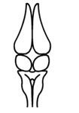
 | 2) | 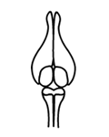
 | 3) | 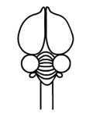
 | 4) | 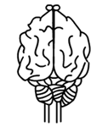

Укажите признак, по которому птиц можно отличить от млекопитающих.
 | 1) | двойное дыхание
 | 2) | развитие зародыша на суше
 | 3) | высокий обмен веществ
 | 4) | замкнутость кровеносной системы

Какие органы предохраняют птиц от перегревания в полете?
 | 1) | кожа, покрытая перьями
 | 2) | зоб и два отдела желудка
 | 3) | воздушные мешки и лёгкие
 | 4) | четырехкамерное сердце и сложная сеть кровеносных сосудов

Начало формы
На рисунке изображено перо птицы. Какой буквой на нём обозначен стержень?
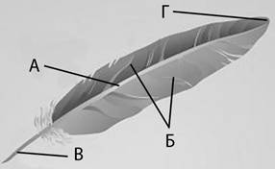

 | 1) | А
 | 2) | Б
 | 3) | В
 | 4) | Г

Начало формы
Воздушные мешки как часть дыхательной системы имеются у
 | 1) | птиц
 | 2) | насекомых
 | 3) | рыб
 | 4) | брюхоногих моллюсков

Начало формы
Определите по внешнему виду клюва пеликана, чем он питается в естественной среде.
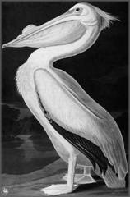

 | 1) | рыбой
 | 2) | грызунами
 | 3) | плодами
 | 4) | зелёными побегами

Начало формы
Определите по внешнему виду клюва птицы, чем она питается в естественной среде.
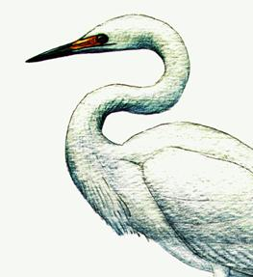

 | 1) | бесхвостыми земноводными
 | 2) | летающими насекомыми
 | 3) | молодыми побегами
 | 4) | мелкими млекопитающими

Зоб как видоизменение части пищевода развит у птиц, питающихся
 | 1) | насекомыми
 | 2) | зёрнами растений
 | 3) | сочными плодами растений
 | 4) | мелкими грызунами

Какую функцию выполняют воздушные мешки у птиц?
 | 1) | обеспечивают движение крови по сосудам
 | 2) | способствуют накоплению кислорода в организме
 | 3) | помогают ориентации птицы в полёте
 | 4) | защищают внутренние органы от перегрева

Начало формы
На рисунке изображено строение яйца птицы. Какой буквой на нём обозначен зародышевый диск?
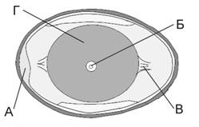

 | 1) | А
 | 2) | Б
 | 3) | В
 | 4) | Г

Мускульный отдел желудка образовался у птиц в связи с
 | 1) | отсутствием зубов
 | 2) | наличием клоаки
 | 3) | питанием сочными ягодами
 | 4) | уменьшением длины толстой кишки

Перелёты птиц связаны с
 | 1) | частыми осенними дождями
 | 2) | сокращением мест гнездования
 | 3) | минусовой температурой воздуха в зимний период
 | 4) | недостатком или отсутствием пищи в осенне-зимний период

Какие органы предохраняют птиц от перегревания?
 | 1) | воздушные мешки
 | 2) | лёгкие
 | 3) | бронхи
 | 4) | трахея и гортань

Птицы отличаются от пресмыкающихся наличием
 | 1) | внутреннего оплодотворения
 | 2) | центральной нервной системы
 | 3) | двух кругов кровообращения
 | 4) | постоянной температуры тела

Начало формы
Определите по внешнему виду клюва птицы, чем она питается в естественной среде.
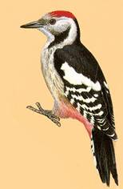

 | 1) | насекомыми и их личинками
 | 2) | мелкими земноводными
 | 3) | летающими насекомыми
 | 4) | мелкими млекопитающими

Начало формы
На рисунке изображено строение яйца птицы. Какой буквой на нём обозначен канатик?
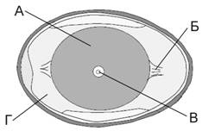

 | 1) | А
 | 2) | Б
 | 3) | В
 | 4) | Г

Как называют часть мозга, отвечающую за координацию движений птиц во время полёта?
 | 1) | мозжечок
 | 2) | средний мозг
 | 3) | продолговатый мозг
 | 4) | кора мозга

Важнейший признак, отличающий птиц от пресмыкающихся, — это
 | 1) | замкнутость кровеносной системы
 | 2) | теплокровность
 | 3) | лёгочное дыхание
 | 4) | развитие на суше

Начало формы
К какой экологической группе относят изображённую на рисунке птицу?
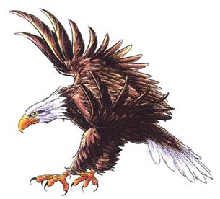

 | 1) | птицы открытых пространств
 | 2) | дневные хищники
 | 3) | ночные хищники
 | 4) | насекомоядные лесные птицы

Начало формы
Определите по внешнему виду клюва птицы, чем она питается в естественной среде.
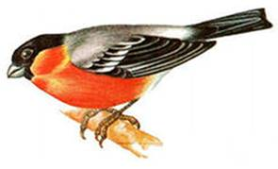

 | 1) | семенами
 | 2) | летающими насекомыми
 | 3) | мелкими земноводными
 | 4) | мелкими млекопитающими

Известно, что большой пёстрый дятел – лесная птица, живущая на деревьях и питающаяся насекомыми, обитающими под корой. Используя эти сведения, выберите из приведённого ниже списка три утверждения, относящиеся
к описанию данных признаков этого животного.
Запишите в таблицу цифры, соответствующие выбранным ответам.
 | 1) | Клюв у птиц крепкий, заострённый и долотовидный.
 | 2) | Яйца насиживают самец и самка поочерёдно в течение 12–13 дней.
 | 3) | Птицы имеют короткие ноги, с цепкими острыми когтями, два пальца ноги направлены вперёд, а два назад.
 | 4) | Дятел не любит соседства своих родичей.
 | 5) | Перья хвоста упругие, их стержни загнуты в сторону ствола дерева.
 | 6) | Длина тела дятла составляет 23–26 см, а масса – 70–100 г.

Известно, что африканский страус – нелетающая всеядная птица, приспособленная к жизни в степях и пустынях.
Используя эти сведения, выберите из приведённого ниже списка три утверждения, относящиеся к описанию данных признаков этого животного.
Запишите в таблицу цифры, соответствующие выбранным ответам.
 | 1) | Мозг у страусов не превышает величины грецкого ореха.
 | 2) | Птицы живут в группах – один самец с несколькими самками.
 | 3) | Питаются побегами, цветами, семенами, плодами, но при случае они поедают и мелких животных – насекомых, рептилий, грызунов и остатки от трапез хищников.
 | 4) | Задние конечности птиц длинные и сильные, на них имеются два пальца, один из которых заканчивается роговым копытом.
 | 5) | Для птицы характерно полное отсутствие киля и слаборазвитая грудная мускулатура.
 | 6) | Красивые маховые и рулевые перья страусов издавна пользовались спросом – из них делали опахала, веера и плюмажи головных уборов.

Представители какого класса типа Хордовые в скелете конечностей имеют цевку?
 | 1) | Костные рыбы
 | 2) | Птицы
 | 3) | Пресмыкающиеся
 | 4) | Млекопитающие

У птиц, в отличие от пресмыкающихся, быстро вырабатываются различные условные рефлексы, что связано с высоким развитием у них
 | 1) | мозжечка
 | 2) | продолговатого мозга
 | 3) | полушарий переднего мозга
 | 4) | обмена веществ

При низких температурах воздуха птицы распушают перья. Как такое поведение помогает пернатым?
 | 1) | предохраняет их кожу от высыхания
 | 2) | уменьшает потери тепла
 | 3) | защищает перья от повреждения
 | 4) | увеличивает выработку тепла

Начало формы
Мозг представителя какой систематической группы изображён на рисунке?
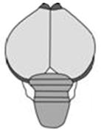

 | 1) | птиц
 | 2) | млекопитающих
 | 3) | рыб
 | 4) | пресмыкающихся

Начало формы
На каком рисунке изображён головной мозг птиц?
 | 1) | 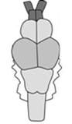
 | 2) | 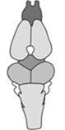
 | 3) | 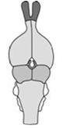
 | 4) | 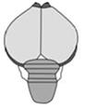

Установите соответствие между признаком кровеносной системы животных и классом, для которого он характерен: к каждому элементу первого столбца подберите соответствующий элемент из второго столбца.

ПРИЗНАК КРОВЕНОСНОЙ СИСТЕМЫ |  | КЛАСС
  А) | в сердце содержится только венозная кровь
  Б) | сердце образовано 4 камерами
  В) | два круга кровообращения
  Г) | один круг кровообращения
  Д) | венозная кровь из сердца поступает к лёгким
  Е) | в сердце две камеры
  1) | костные рыбы
  2) | птицы

Запишите в таблицу выбранные цифры под соответствующими буквами.

Установите соответствие между признаком животного и классом: к каждому элементу первого столбца подберите соответствующий элемент из второго столбца.

ПРИЗНАК ЖИВОТНОГО |  | КЛАСС
  А) | размножение происходит в воде
  Б) | оплодотворение внутреннее
  В) | дышат при помощи лёгких и влажной кожи
  Г) | развитие прямое
  Д) | сердце трёхкамерное
  Е) | кровь в сердце не смешивается
  1) | земноводные
  2) | птицы

Запишите в таблицу выбранные цифры под соответствующими буквами.

Установите соответствие между признаком и классом позвоночных животных, для которого он характерен: к каждому элементу первого столбца подберите соответствующий элемент из второго столбца.

ПРИЗНАК |  | КЛАСС ПОЗВОНОЧНЫХ
  А) | четырёхкамерное сердце
  Б) | кожа сухая, тонкая, покрыта роговыми чешуями и костными пластинами
  В) | имеются лёгочные мешки
  Г) | кровь в сердце смешанная
  Д) | температура тела высокая и постоянная
  Е) | трёхкамерное сердце с неполной перегородкой в желудочке
  1) | Пресмыкающиеся
  2) | Птицы

Установите соответствие между признаком животных и классом, для которого он характерен: к каждому элементу первого столбца подберите соответствующий элемент из второго столбца.

ПРИЗНАК ЖИВОТНЫХ |  | КЛАСС
  А) | непостоянная температура тела
  Б) | теплокровные животные
  В) | тело покрыто роговыми чешуйками или костными щитками
  Г) | сердце четырёхкамерное
  Д) | в желудочке сердца неполная перегородка
  Е) | имеют воздушные мешки
  1) | Пресмыкающиеся
  2) | Птицы

Какие эволюционные приобретения появились впервые у птиц? Выберите три верных ответа из шести и запишите в таблицу цифры, под которыми они указаны.

 | 1) | два круга кровообращения
 | 2) | теплокровность
 | 3) | смешанная кровь в сердце
 | 4) | костный череп
 | 5) | перьевой покров
 | 6) | насиживание яиц

У птиц лёгкий скелет сформировался как приспособление к полёту за счёт
 | 1) | появления губчатого вещества в костях
 | 2) | наличия в костях костного мозга
 | 3) | срастания ключиц в вилку
 | 4) | формирования полых костей с воздухом

